Калибровка чувствительности

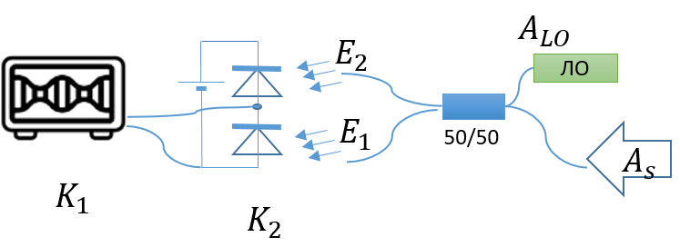

Рисунок 1. Схема для получения коррект. коэффициента фотодетектора

K1 = [1], коэф. для осц.

К2 = [А/Вт], коэф. для фотодетектора.

U = [В] – значение на выходе осц-фа.

Pнач  = [Вт] - мощность до фотодетектора у исследуемого сигнала.

R_осц – входное сопротивление осциллографа

R_serial – последовательное сопротивление фотодетектора (пренебрежимо мало)

R_shunt – шунтирующее сопротивление фотодетектора (велико, но не бесконечно большое). Обычно не специфицируется. Может быть от 100 кОм до 10 МОм.

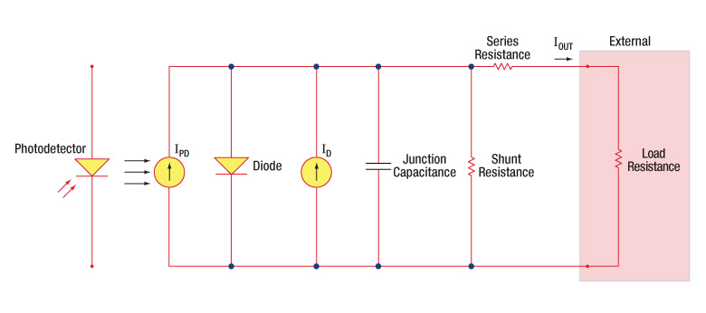

Рисунок 2. Эквивалентная схема фотодетектора

Выходной фототок на одном из каналов балансного фотодетектора:

После балансного фотодетектора члены в двух каналах балансного фотодетектора точно компенсируются и вычитываются (см Л16_Оптическое_гетеродинирование), а интерференционный член удваивается.

Тогда для балансного фотодетектора.

(И переменная часть для обычного, небалансного, фотодетектора.)

Тогда значение амплитуды напряжения на осциллографе

где – АЧХ осциллографа, нормированная на 1 при нулевой частоте.

Анализ фототока проводится с использованием быстрого преобразования Фурье функцией, которая возвращает «power», т.е. для конкретной частотной компоненты

Тогда искомая мощность сигнала

для балансной схемы и

для небалансной

Формула для поиска калибровки K2 (при измерении в балансной схеме):

,

Внимание – фотодетектор должен работать в линейном режиме!